Project Web  
REAL LIFE PHOTOSHOP

Cedric Bongaerts

Verena Vertonghen

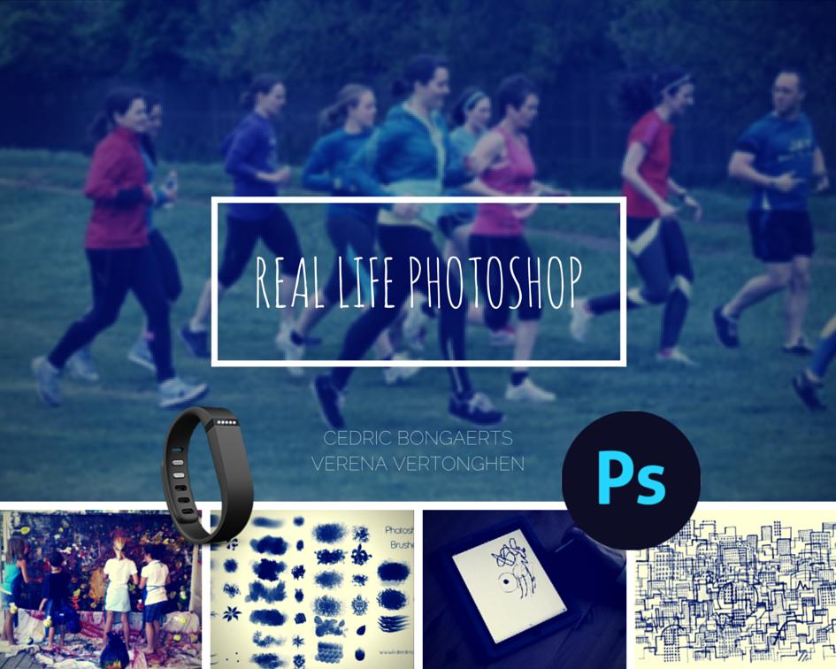

# Titel

Real Life Photoshop

*Misschien moeten we nog eens nadenken over een andere titel/naam,?

# Concept

Een plein wordt jouw nieuwe canvas. Je draagt een armband die je bewegingen detecteert. Je loopsnelheid bepaalt je lijndikte. We willen ook de mogelijkheid bieden om een brush te kiezen en om een kleur te kiezen. Door samen te lopen over het plein kan er op een originele manier een kunstwerk gemaakt worden. De lijnen worden gemaakt door de loopbewegingen die je maakt. De creatie zal je te zien krijgen op onze webapplicatie. Wanneer de creatie afgewerkt is kan deze afgeprint worden en/of gedeeld worden op social media.

Mensen worden bij elkaar gebracht om op een creatieve unieke manier kunst te creëren.

# Gekregen feedback

**Wat was er goed?**

Concept zit goed. Er kunnen leuke dingen uitkomen.

**Wat kan beter?**

Nog verder uitwerken. Technologie beter bekijken en zien wat mogelijk is.

Presentatie: focus leggen op het bewegen.

**Wat waren nieuw aangebrachte suggesties?**

Werken met een soort van laser die de mensen achtervolgd deze wordt gepositioneerd boven het plein. In plaats van te werken met de snelheid om lijndikte te bepalen, werken met hoe lang je blijft staan op een bepaalde plaats, hoe langer je blijft staan hoe groter de vlek net zoals je een pen in het echt gebruikt. Ook kijken naar gelijkaardige technologieën om hier inspiratie uit te halen. Nog verder en groter denken met ons concept. Inspiratie halen uit het step met krijt-idee. Het zou interessant zijn om dit idee uit te voeren op scholen, de speelplaats gebruiken.

# 

# ToDo

Verena

* Vragen voor VP: “Hoe gaan we best te werk? Welke technologie?”
* Hoe gaan we verschillende lijnen kiezen?

Cedric

* Vragen voor Viloc: “Google maps, hoe boundaries setten? Hoe detecteren? Wat voor soort chip? Armbandje, hoe implementeren?
* Hoe gaan we verschillende lijnen kiezen?

Allebei

* Tracking - Technologie opzoeken, bestuderen.
* Wireframes voor de webapplicatie.

# Viloc

*Voor Project Web-UX hebben een collega en ik een project bedacht waarbij we google maps rasters zouden we rasters willen toevoegen, waarbij er een actie zou gebeuren als je deze raster binnen treedt. Ik heb hier al enkele dingen over opgezocht en nog niet zo veel over gevonden. Mijn vraag was of het mogelijk is bij u hier even wat extra info over te vragen hoe ik dit juist zou realiseren.*

Hiervoor moet je geofences (polygonen als geospatial data) opslaan in je database.

Deze geofences, polygonen bakenen je gebied (in dit geval een vierkant om een raster te maken af). Een polygon is gewoon een verzameling van coördinaten, array van punten, die een veelhoek voorstellen. Dan kan je bv aan je database vragen, valt dit punt (Coördinaat) in deze Geofence (Polygon, array van coördinaten).

Je kan bv ook de oppervlakte van een geofence berekenen dan etc.

Hopelijk ben je hier al iets mee.

Resources:

MsSQL: <http://msdn.microsoft.com/en-us/library/bb895267.aspx>

PostgreSQL: <http://www.postgresql.org/docs/9.2/static/datatype-geometric.html>

MySQL: <http://dev.mysql.com/doc/refman/4.1/en/polygon-property-functions.html>

# Links

<http://www.vogella.com/tutorials/AndroidLocationAPI/article.html>

<http://walking.about.com/od/trails/a/routeplanner.htm>

<http://www.mapmyrun.com/routes/create/>

<http://electronics.howstuffworks.com/everyday-tech/location-tracking.htm>

<http://electronics.howstuffworks.com/gadgets/travel/gps.htm>

<http://www.wallygpx.com/>

<https://play.google.com/store/apps/details?id=com.google.android.maps.mytracks&hl=en>

# Smartphone holders

<http://runners-resource.com/four-great-smartphone-holders-for-runners/>